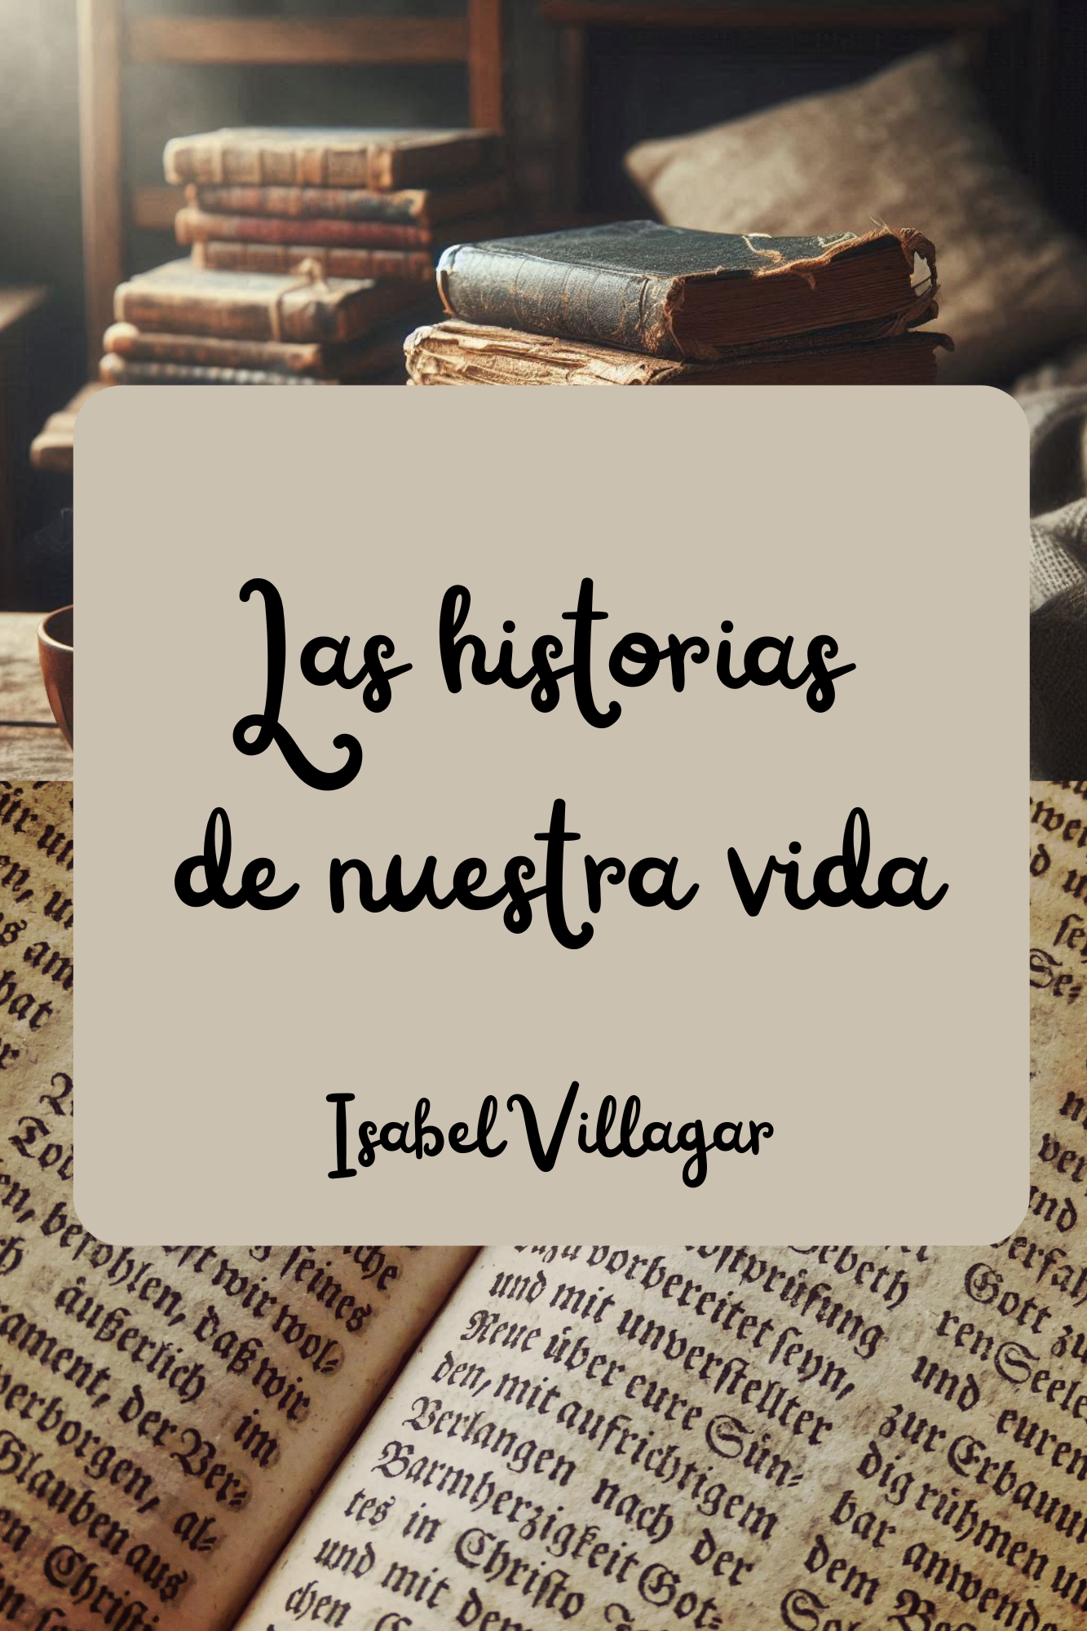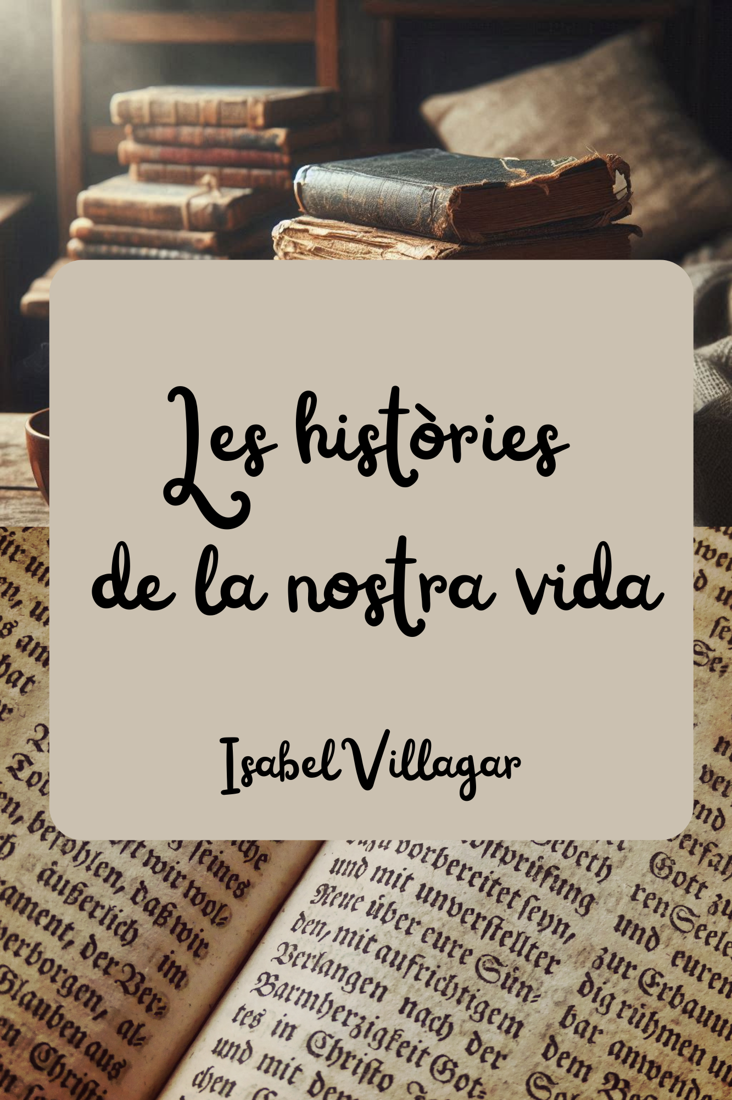

- CONTACTO:

Isabel Villagar
www.isabelvillagar.com
Teléfono: 651315263
e-mail: info@isabelvillagar.com

- MEMORIA EXPLICATIVA:

LAS HISTORIAS DE NUESTRA VIDA -
ACTIVIDAD DE NARRACIÓN ORAL COMUNITARIA

ARTISTA: ISABEL VILLAGAR

JUSTIFICACIÓN
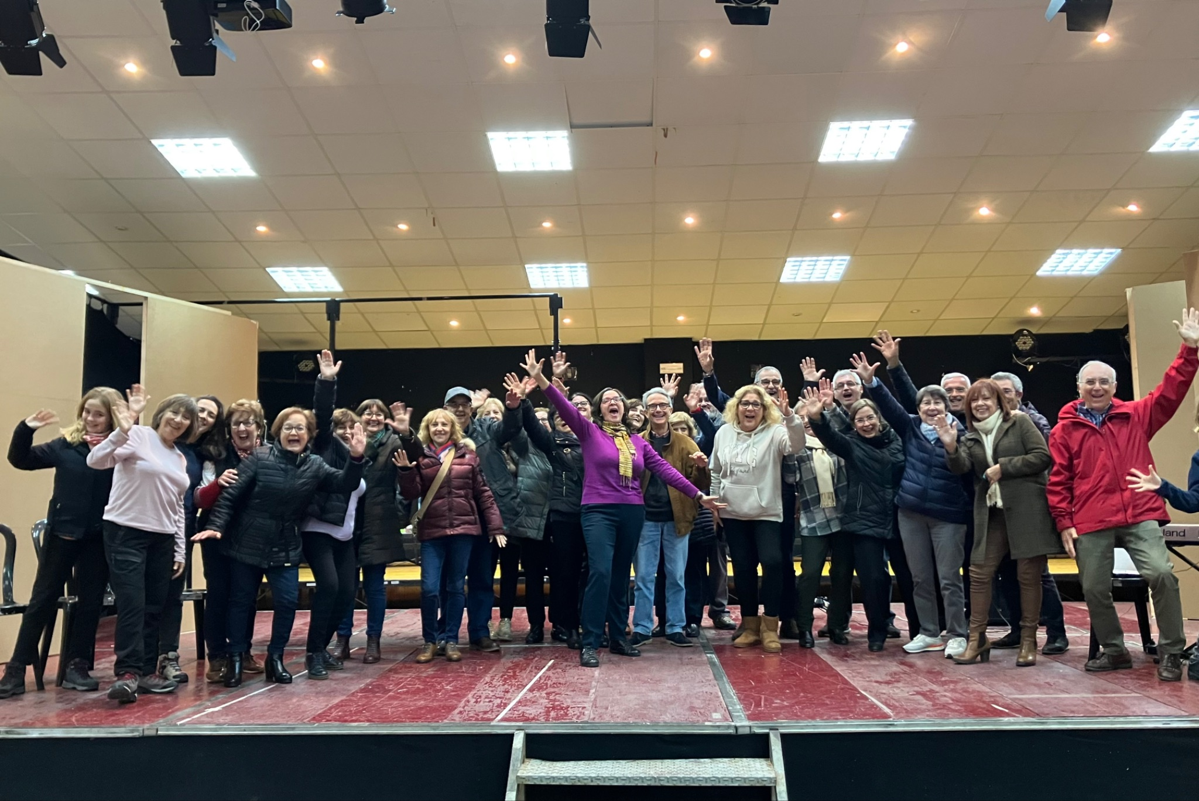
Nuestras comarcas atesoran una gran riqueza cultural, historias, leyendas que que se transmiten de abuelos a nietos, de padres a hijos, de tíos a sobrinos… historias que son el pegamento social de nuestros pueblos.

Sin embargo las historias que no se cuentan se pierden, los pueblos que pierden sus leyendas van perdiendo su identidad. Esta propuesta esta creada para poner en valor y visibilizar la tradición oral de los diferentes pueblos de nuestra provincia que se hace en la intimidad de los hogares.

El patrimonio de tradición orall no se conserva si no está vivo y para ello las diferentes generaciones tienen que conocerlo, entenderlo y disfrutarlo.

Se trata de una intervención realizada por la pedagoga del canto y de la voz Isabel Villagar.

METODOLOGIA
La propuesta de intervención artística comunitaria intergeneracional que se desarrolla en una mañana o en una tarde en función de las necesidades del municipio:

- Es un encuentro con las personas del lugar que muestran y cuentan las historias que han aprendido a lo largo de su vida, pueden ser compartidas o no por otros participantes y pueden participar personas de cualquier edad. (1 hora). Para ello la artista-mediadora establecerá dinámicas de participación y reflexión sobre las historias.

La propuesta puede realizarse en valenciano o castellano en función de las demandas del municipio.

- 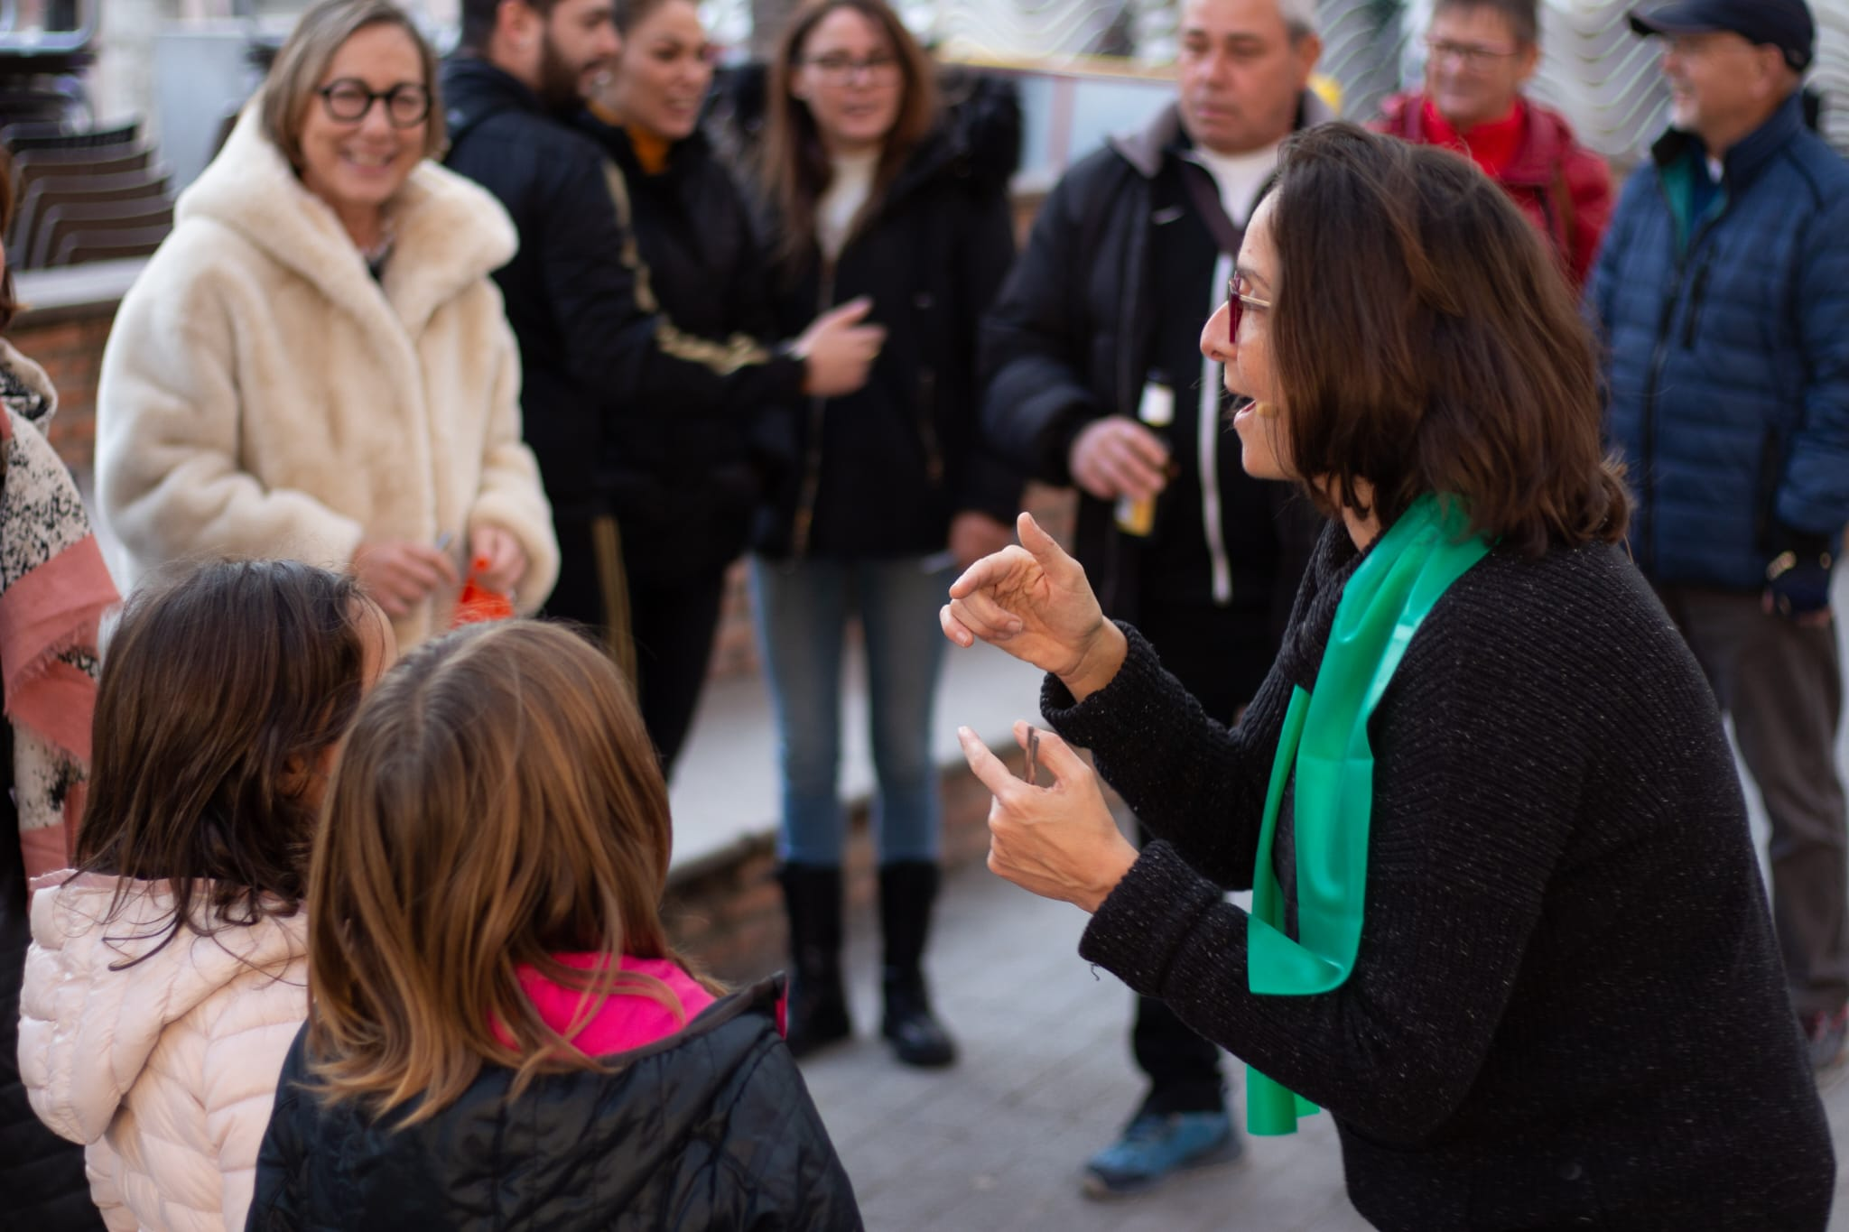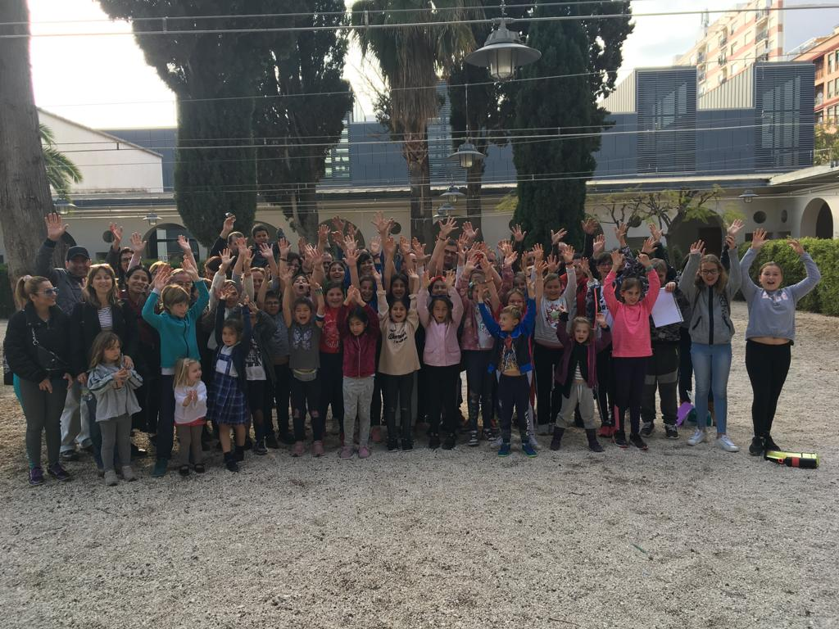

CURRICULUM
ISABEL VILLAGAR
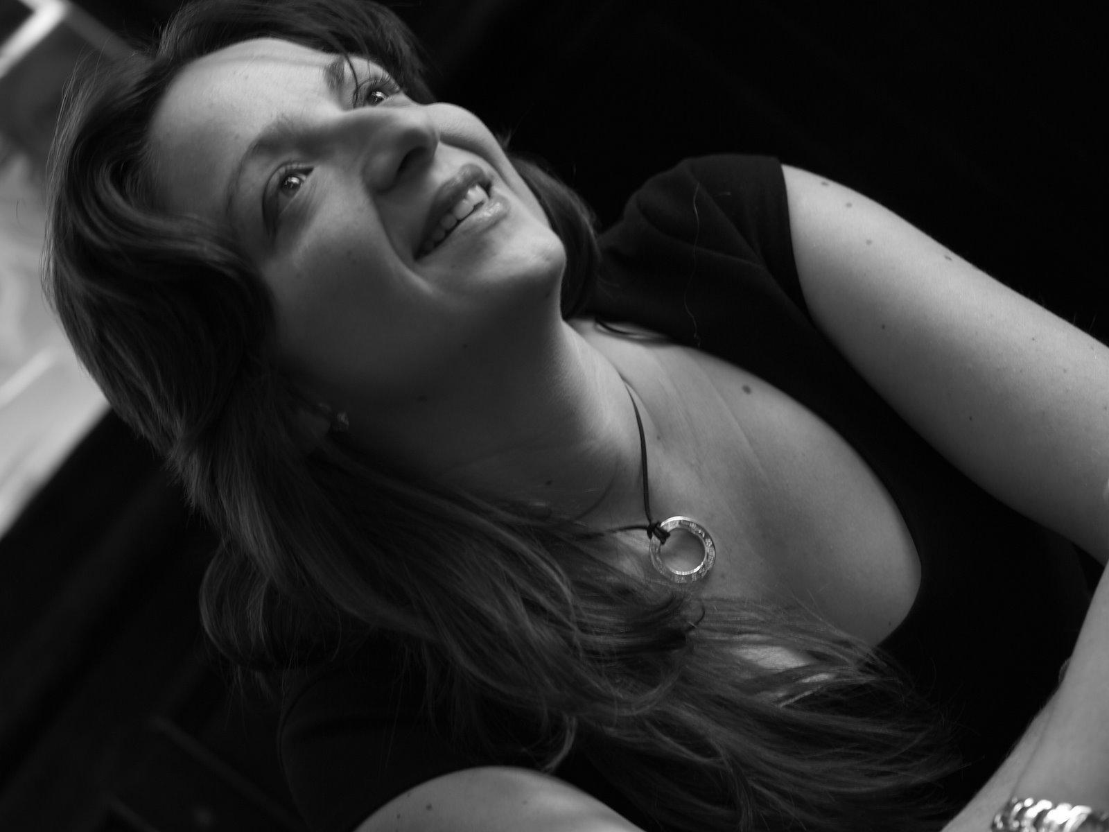
www.isabelvillagar.com
Pedagoga del canto y cantante. Títulada Superior Pedagogía del Canto con Matricula de Honor, Premio Fin de Carrera por unanimidad. Titulada en Canto, Piano e Ingeniería. Full Member National Assoc. Teachers Singing (EE.UU.) y vicepresidenta del capítulo Iberoamericano de NATS, Vicepresidenta de la Asociación de Músicos Profesionales de España, miembro de EVTA, LIPV. Académica de las Artes Escénicas de España.
Experta en Técnica Vocal. Especializada además en voces infantiles y juveniles. Prepara asiduamente a participantes de concursos de TV. Asesora vocal de las dos ediciones de Family duo (À Punt) y directora musical en el programa Duel de Veus (À Punt). Directora del Cor Infantil de Castelló y del Coro Infantil La brújula del canto en Castelló. También es profesora del Master de la Voz (UMC) y ha creado diferentes proyectos de intervenciones comunitarias relacionadas con la voz y con el canto.
Directora promotora de la Jornada sobre la voz y el canto que se celebra anualmente, foro de actualización profesional que convoca a personalidades de referencia y que ha alcanzado este año su décima edición, organizada por AMPE-Músicos.
Dirige asimismo el equipo multidisciplinar Vocal Center que ofrece soluciones profesionales para la voz en formación, producción y consultoría. Desarrolla su actividad profesional como cantante y como pedagoga. Destaca su faceta como pedagoga de la voz para profesionales en diferentes instituciones (RESAD, Escuela Pública de Formación Cultural (Junta de Andalucía), Centros de Profesores, Ayuntamientos, Institutos, Empresas, etc.).
Dirige la revista digital La brújula del canto. Es autora de: Vivo cantando: coro en las enseñanzas musicales, Claves de la voz y el canto para el artista del siglo XXI y los volúmenes Guía práctica para cantar y Guía práctica para cantar en coro, Cómo enseñar a cantar a niños y adolescentes (ediciones Redbook) y La voz sí que importa (Empresa Activa- Grupo Urano).
Musicalmente es su meta tender puentes entre los diversos estilos, como sello personal de innovación, habiendo interpretado, además de estilos y modernos, standards de jazz, bandas sonoras de cine, temas de clásicos, románticos musicales, fusión...

